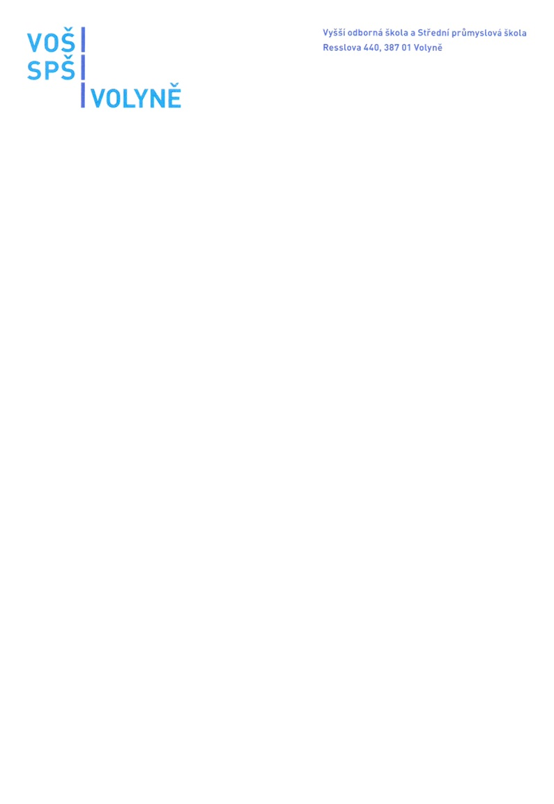

Saron statika s.r.o.
Maničky 46/5
Žabovřesky
616 00 Brno

IČO: 155 47 299
DIČ: CZ15547299

3. listopadu 2025

Objednávka č. 324/2025 – ŠJ – zpevnění štítu – II. etapa
Dobrý den,
na základě naší domluvy u Vás objednáváme II. etapu stavebních prací na opravě statiky štítové zdi Školní jídelny. Celková cena kompletních prací nepřesáhne 250.000,- Kč bez DPH.

Osoba odpovědná za realizaci objednávky – Ing. Červený Petr, zástupce ředitele
Termín plnění – do 15.12.2025.
Místo plnění: Školní jídelna při VOŠ a SPŠ Volyně, Školní 716, Volyně.
Děkuji a jsem s pozdravem.
RNDr. Jiří Homolka
ředitel školy

Fakturační adresa:
Vyšší odborná škola a Střední průmyslová škola, Volyně, Resslova 440
Resslova 440, 387 01 Volyně
IČ 60650494, DIČ CZ60650494
Č.ú. 4161560277/0100

Správce rozpočtu:

